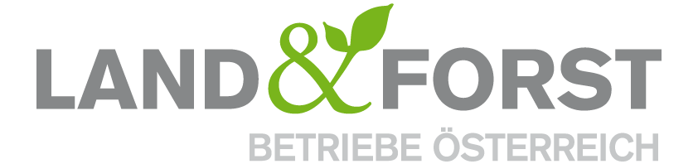
PRESSEINFORMATION
Wien, 4. Juni 2021

Nachhaltige Bewirtschaftung ist gelebter Umweltschutz
Anlässlich des „Tages der Umwelt“ verweisen die Land&Forst Betriebe auf die zentrale Rolle einer aktiven Bewirtschaftung von Feldern und Wäldern für Artenvielfalt und Umweltschutz

Wien, 4. Juni 2021 – Der Internationale „Tag der Umwelt“ am 5. Juni 2021 hat zum Ziel, das Bewusstsein der Gesellschaft für die Umwelt und deren Schutz zu stärken. Österreich zählt aufgrund seiner geographischen und naturräumlichen Gegebenheiten zu den artenreichsten Ländern in Europa und zählt als Vorreiter einer umweltfreundlichen Natur. Verantwortlich dafür ist vor allem eine verantwortungsvolle und nachhaltige Bewirtschaftung der vielfältigen heimischen Kulturlandschaft. Die Land&Forst Betriebe Österreich verweisen zum Tag der Umwelt auf die zahlreichen freiwilligen Umwelt- und Naturschutzleistungen seiner Mitgliederbetriebe, die durch eine nachhaltige Land- und Forstwirtschaft einen wesentlichen Beitrag zur Erhaltung der Artenvielfalt und Umweltschutz leisten.

Nachhaltige Land- und Forstbewirtschaftung ist gelebter Umweltschutz
Fast die Hälfte Österreichs ist von Wald bedeckt. Das entspricht in etwa der Größe der Schweiz. Der Wald als führender Klimaschutzfaktor bindet rund 3,6 Milliarden Tonnen CO2, das ist mehr als das 40-fache an CO2, die jährlich in Österreich ausgestoßen wird. Den Wald zu bewirtschaften, Holz aus dem Wald zu ernten und als wertvollen und hochgeschätzten Baustoff zu nutzen, steigert zudem den Klimaschutz-Effekt des Waldes und schützt die Umwelt nachhaltig. Heimische Land- und Forstbetriebe tragen durch jahrhundertelanges verantwortungsvolles Naturraummanagement und ihren ganzseitlichen Ansatz „Wald und Felder nützen – Die Natur schützen“ einen wesentlichen Beitrag zum Umweltschutz bei.
„Österreichs Land- und Forstwirte betreiben auf Ihren Flächen durch Bewirtschaftung seit Generationen verantwortungsvolle Landschaftspflege und leisten im Sinne von ‚Natur nützen – Natur schützen‘ einen wesentlichen Beitrag zum Umweltschutz“, erklärt DI Felix Montecuccoli, Präsident der Land&Forst Betriebe Österreich, anlässlich des Tages der Umwelt. „Sie leben mit und von der Natur, kämpfen tagtäglich mit den Folgen des Klimawandels und des gesellschaftlichen Drucks und sind sich ihrer Verantwortung für den Umweltschutz mehr als jede andere Volksgruppe bewusst“: dieses Engagement gehört auch entsprechend gewürdigt,“ wünscht sich Montecuccoli abschließend.

Die Land&Forst Betriebe Österreich sind die freiwillige Vereinigung österreichischer Landbewirtschafter, mit der Zielsetzung, Österreichs Wälder und Felder als betriebliche Grundlage und gesellschaftlichen Mehrwert zu erhalten und Bewusstsein für die Anliegen privater land- und forstwirtschaftlicher Betriebe und deren Tätigkeit zu schaffen. Die Mitgliedsbetriebe der Land&Forst Betriebe Österreich bewirtschaften zusammen mehr als ein Viertel des österreichischen Waldes und produzieren jede fünfte Tonne des österreichischen Getreides.

Kontakt
Land&Forst Betriebe Österreich
Thomas von Gelmini
Presse und Öffentlichkeitsarbeit
Tel.: +43 (0)1 5330227 21
Mobil: +43 (0) 664 149 16 15
E-Mail: gelmini@landforstbetriebe.at
Web: www.landforstbetriebe.at

